Kompass V

EValuation

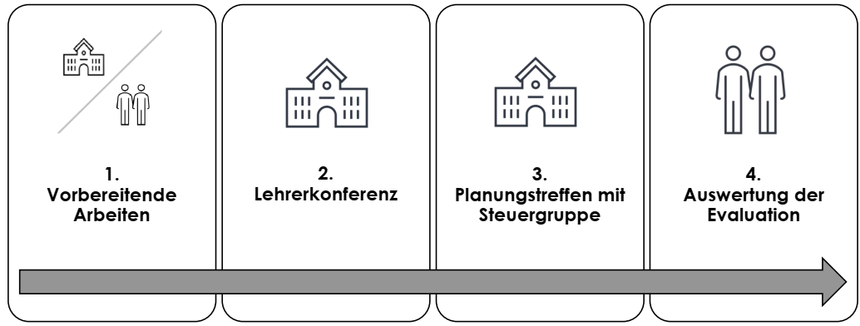

**Haltungen**

* Ich befähige das Kollegium, dass es seine Entwicklung im Sinne von Ownership und Augenhöhe zunehmend selbst evaluieren kann.
* Ich vermittle, dass interne Evaluation aus internen Motiven und im Dienst von Wachstum, Erkenntnisgewinn, Professionalisierung und inklusive Entwicklung zum Ziel hat [– und nicht Rechenschaft, Kontrolle oder Öffentlichkeitsarbeit].
* Ich ermögliche einen offenen kritischen Blick auf Nichtgelingendes, aber besonders auf das Gelingende.
* Ich ermögliche allen Prozessbeteiligten durch eine neutrale Moderation, ihre Sichtweisen einzubringen.

**Ziele**

* Stellenwert der Evaluation im Gesamtprozess und als Grundlage von Weiterarbeit vermitteln
* Überprüfung der Leitziele und SMARTen Ziele, (Präzisierung der Fragestellungen auf im konkreten Fall vereinbarte Ziele nötig)
  1. Haben die Arbeitsgruppen die SMARTen Ziele erreicht? Woran ist das zu erkennen?
  2. Inwiefern hat „die Schule” die inklusive Qualität verbessert? Welche der Leitziele wurden bisher wie sehr realisiert?
  3. Ggf. Umfrage: Wie nehmen Schülerinnen und Schüler bzw. Eltern Entwicklung war?
* Überprüfung der Kooperation/ Prozessebene
  1. Inwiefern haben sich das Kollegium, einzelne Lehrkräfte und Teams als selbstwirksam erlebt?
  2. Wie hat das Kollegium/ Team organisatorisch und inhaltlich zusammengearbeitet? Was hat sich bewährt? Gab es Hindernisse?
* Auswertung der Selbstevaluation
* Raum für konstruktive Kritik einräumen

Leitfrage für die Evaluation: „Was wird von wem, wofür, wie, wann und wo und nach welchen Kriterien evaluiert und wem wird wie zurückgemeldet?“ (vgl. Lichtinger/Rigger 2022)

**1. Vorbereitende Arbeiten**

* Terminieren der Evaluationsveranstaltung mit Schulleitung und Steuergruppe
* Auftrag, Ist-Stand der einzelnen Arbeitsgruppen darzustellen, an Arbeitsgruppen vergeben
* Steuergruppe koordiniert Ausstellung der Ist-Stands-Darstellungen (ca. 2 Wochen vor Evaluationskonferenz)
* BiUSe: Theorie „Evaluation“ durchdringen und Auswahl von Evaluationsmethoden bezogen auf Smarte Ziele und Lehrerkollegium/ beteiligtes Setting festlegen

**2. Lehrerkonferenz „Präsentation der Ergebnisse“**

**2.1 Begrüßung durch Schulleitung**

**2.2 Einordnung der Evaluation in Gesamtprozess durch BiUSe**

„Was ist vorher passiert? Um was geht es jetzt? Was ist der nächste Schritt?”

**2.3 Ist-Stand „Smarte Ziele“ durch Steuergruppenmitglieder darstellen lassen**

* Präsentation des Ist-Stands
* Verständnisfragen zum Ist-Stand möglich, keine Diskussion zulassen
* Würdigung der Arbeitsergebnisse
* Unterscheidung: smartes Ziel/ Projekt abgeschlossen - Projekt noch nicht fertig

**2.4 Individueller Austausch**

Möglichkeit, sich individuell auszutauschen und Rückmeldung zu geben als Rundgang (evtl. mit Kaffeeausschank)

**2.5 Theoretischer Input**

* BiUSe macht inhaltliche Bedeutung der Evaluation für SE-/UE-Prozess für gesamtes Kollegium transparent
* Ehrliche, keine gelenkte Evaluation
* Positive Psychologie und kritische Rückmeldung/ Umgang mit Gelingendem und Nichtgelingendem
* Sinn der Evaluation: arbeitsteiliges Arbeiten wieder zusammenbringen
* Perspektive: Kollegium soll Prozesse zukünftig selbst evaluieren können

**2.6 Abschluss der Lehrerkonferenz**

* BiUSe stellen weiteres Vorgehen dar (Planung und Durchführung der Evaluation, Ankündigung der nächsten gemeinsamen Lehrerkonferenz: Schlussfolgerungen)
* Arbeitsauftrag an Kollegium zur Evaluation formulieren

**3. Planungstreffen mit Steuergruppe (&interessierten Lehrkräfte) im Anschluss an Lehrerkonferenz**

Ziel 1: Theoretischer Input: BiUSe stellen vorbereitete Evalutionsmethoden und -fragen für Gesamtprozess vor

Ziel 2: Steuergruppenmitglieder können mit ihrer Smarte-Ziel-Gruppe begründet Evaluationsmethoden und -ziele auswählen

Ziel 3: Konkretisierung von „Was wird von wem, wofür, wie, wann und wo und nach welchen Kriterien evaluiert und wem wird wie zurückgemeldet? (vgl. Lichtinger/Rigger 2022)

3.1 Evaluation der einzelnen smarten Ziele

* BiUSe stellen ausgewählte Methoden der Evaluation für smarte Ziele dar
* Arbeitsgruppen legen Methoden und Inhalte im Nachgang selbst fest
* Beratung durch BiUSe möglich

Achtung - Unterscheidung nötig:

a) Können Indikatoren der smarten Ziele nur innerhalb der jeweiligen Arbeitsgruppe evaluiert werden?

b) Können/ sollen Indikatoren smarter Ziele auch außerhalb der Arbeitsgruppe bzw. vom gesamten Kollegium evaluiert werden?

3.2 Evaluation des Gesamtprozess

* Anonymer Fragebogen mit quantitativen und qualitativen Fragen für gesamtes Kollegium zum Prozess/ zum Erreichen der Leitziele
* Inhalte der Evaluation werden von BiUSe vorgeschlagen und von Steuergruppen angepasst und beschlossen
* BiUSe bieten für technische und methodische Umsetzung Unterstützung an
* Rückmeldewege und -zeiten festlegen, damit BiUSe Auswertung aller Ergebnisse vornehmen können

3.3 Organisation der Evaluation

* Durchführung der Evaluation terminieren
* Wege und Zeiten der Rückmeldung an BiUSe klären

**4. Auswertung der Evaluation durch BiUSe**

BiUSe werten Evaluation aus und bereiten Schlussfolgerungen vor.

Material:

* PPP für Lehrerkonferenz
* PPP für Steuergruppe
* Methodenauswahl für BiUSe zur Beratung